Отчёт по лабораторной работе №7
  - Computer Skills for Scientific Writing
Сунь Маосин
Содержание

Список иллюстраций

Список таблиц

1 Цель работы
Изучить основные приёмы создания презентаций в LaTeX с использованием класса beamer. Освоить процесс компиляции различных примеров, демонстрирующих базовую структуру презентации, работу с блоками, пошаговое отображение элементов с помощью команды pause, управление порядком появления объектов с использованием команды uncover, а также изменение оформления через темы и цветовые схемы.

2 Ход выполнения

2.1 Компиляция исходного файла
На первом этапе был открыт исходный файл presentation_beamertheme.tex и выполнена его компиляция с помощью команды pdflatex. В процессе компиляции использовался класс beamer и тема Madrid.
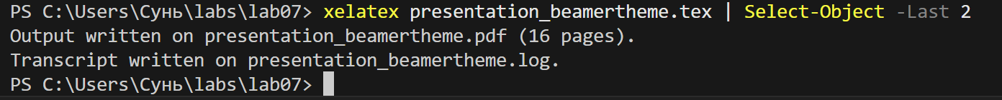
Компиляция presentation_beamertheme.tex

2.2 Структура презентации в Beamer
Был сформирован базовый каркас документа с использованием команды titlepage для титульного листа и tableofcontents для автоматического оглавления.

2.2.1 Код титульной страницы и содержания
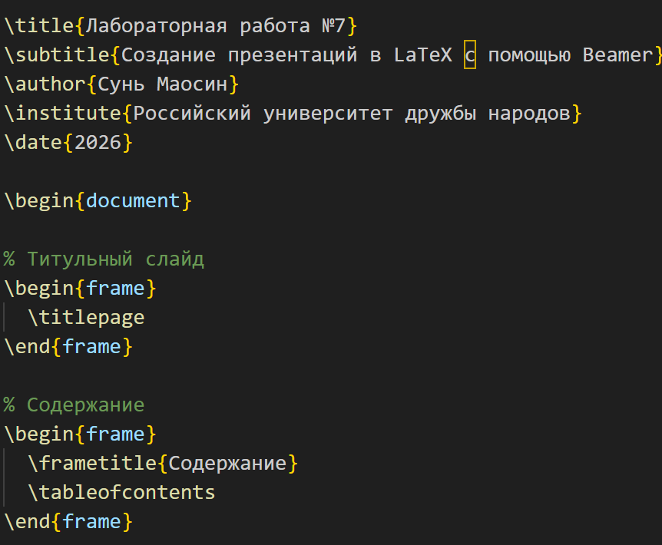
Код титульной страницы и содержания

2.2.2 Титульный лист
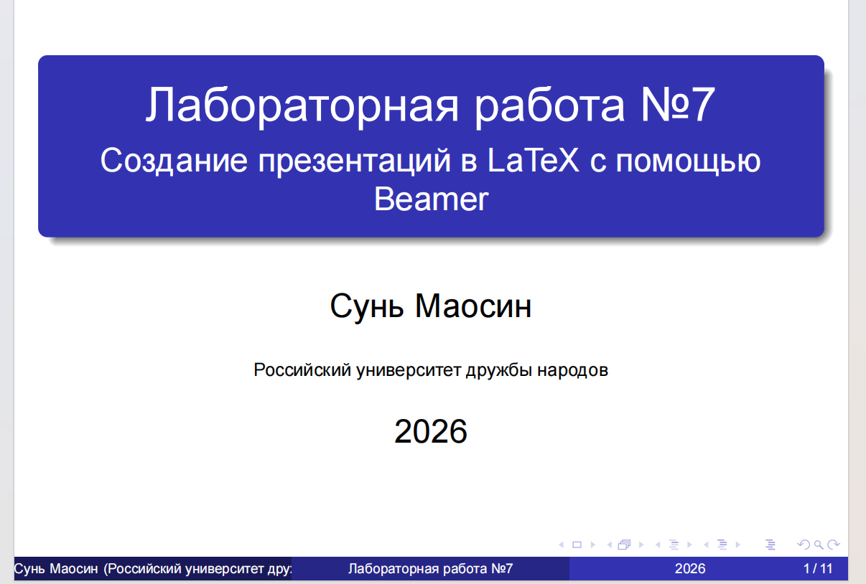
Титульный лист
На титульном листе представлены название работы, подзаголовок, автор, институт и дата.

2.2.3 Содержание презентации
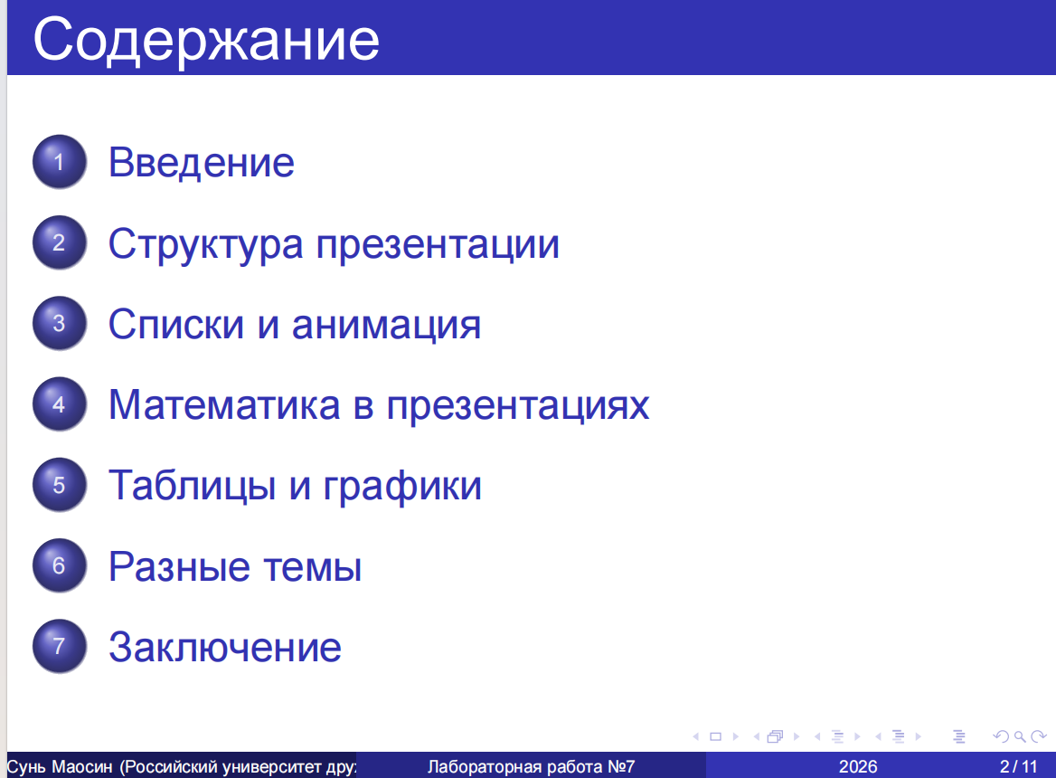
Содержание презентации
Beamer автоматически синхронизирует структуру разделов section с навигационными панелями и оглавлением, обеспечивая строгую логику документа. В презентации представлены 7 разделов: Введение, Структура презентации, Списки и анимация, Математика, Таблицы и графики, Разные темы, Заключение.

2.3 Разработка контентных страниц с блоками
Были созданы стандартные кадры frame, содержащие текст и различные типы блоков.

2.3.1 Код с использованием block и exampleblock
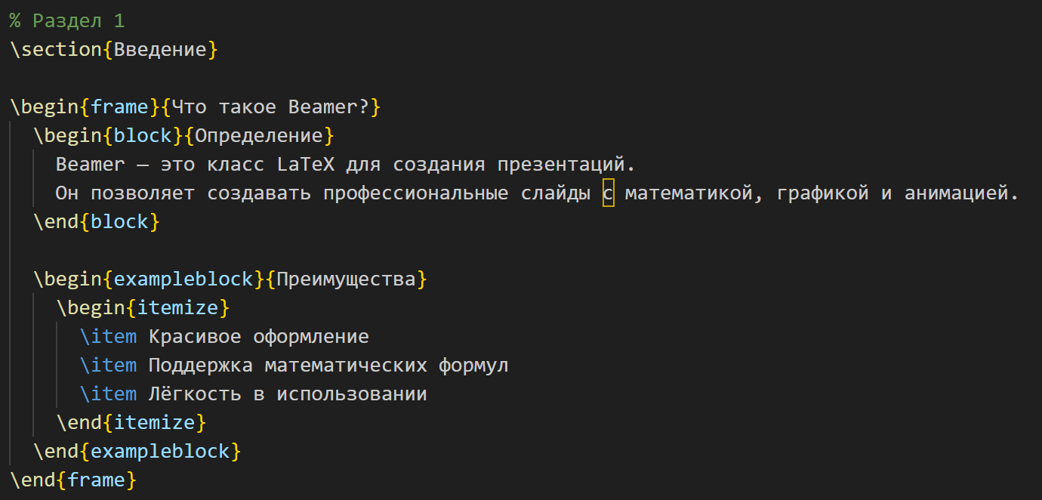
Код с использованием block и exampleblock

2.3.2 Результат: блоки в презентации
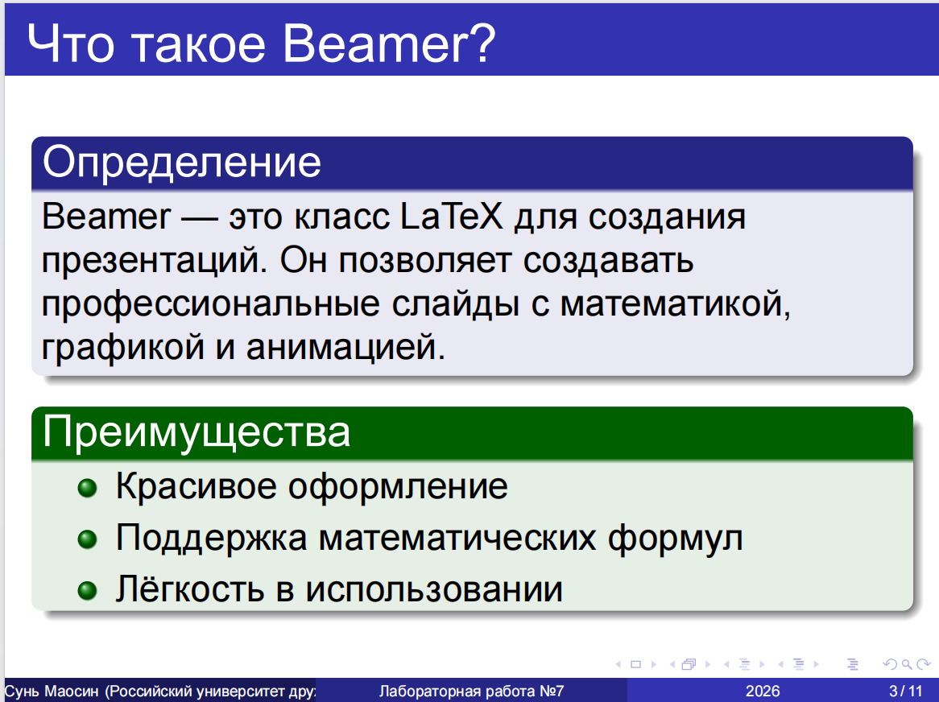
Блоки в презентации
Для визуального акцентирования использованы блоки block (синий) и exampleblock (зелёный). Это позволило эффективно отделить определения и преимущества от основного текста, улучшая восприятие слайда.

2.4 Многоколоночная верстка
Для размещения контента в несколько колонок использовано окружение columns.

2.4.1 Код с двухколоночной версткой
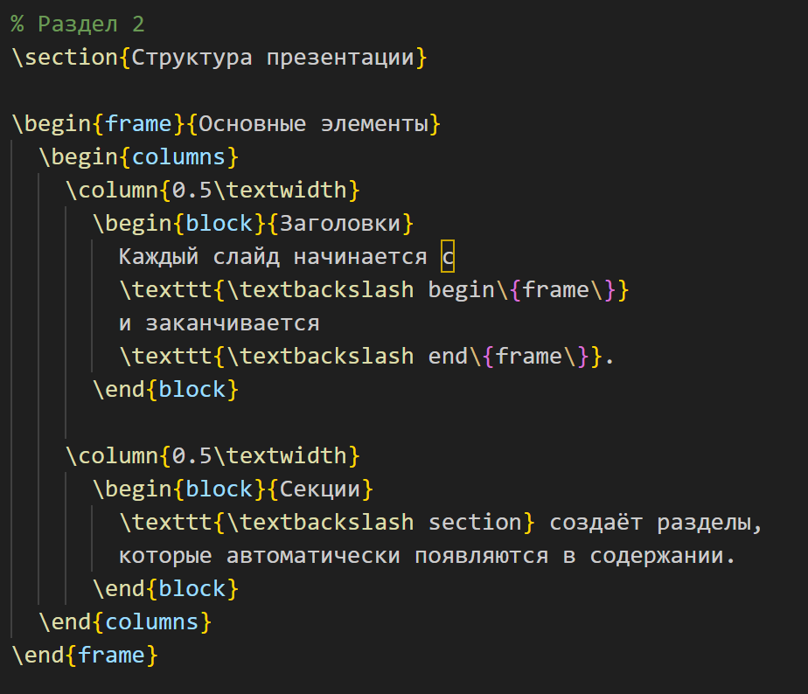
Код с двухколоночной версткой

2.4.2 Результат: две колонки
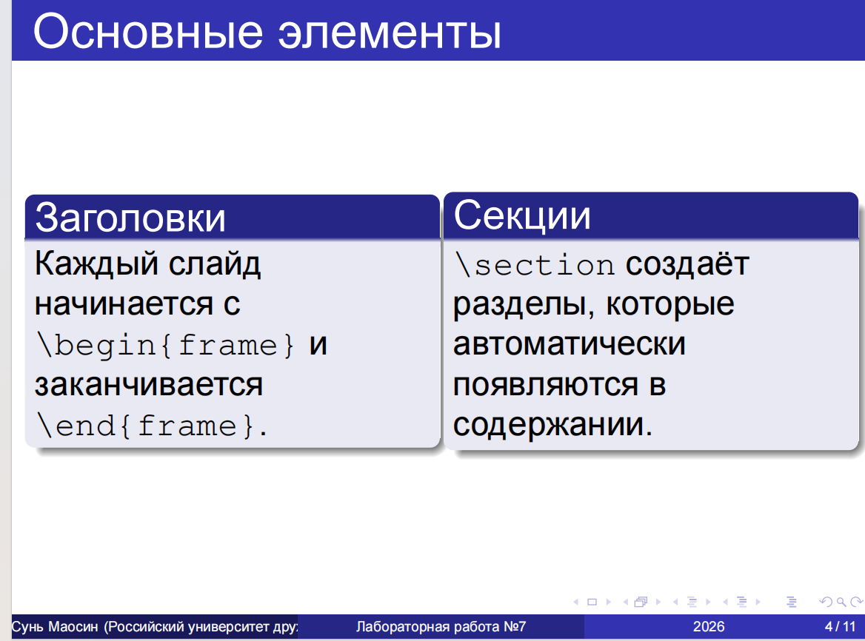
Две колонки в презентации
С помощью окружения columns и команд column удалось разместить информацию о заголовках и секциях в двух колонках рядом, что экономит место и улучшает структуру слайда.

2.5 Пошаговое появление элементов с помощью команды pause
В списки была вставлена команда pause для создания эффекта пошагового появления контента.

2.5.1 Код с использованием команды pause
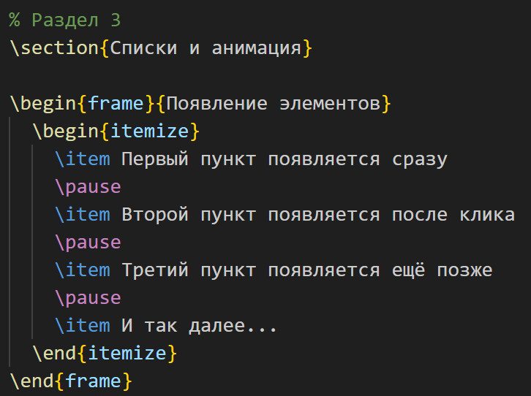
Код с использованием команды pause

2.5.2 Результат: поэтапное появление пунктов
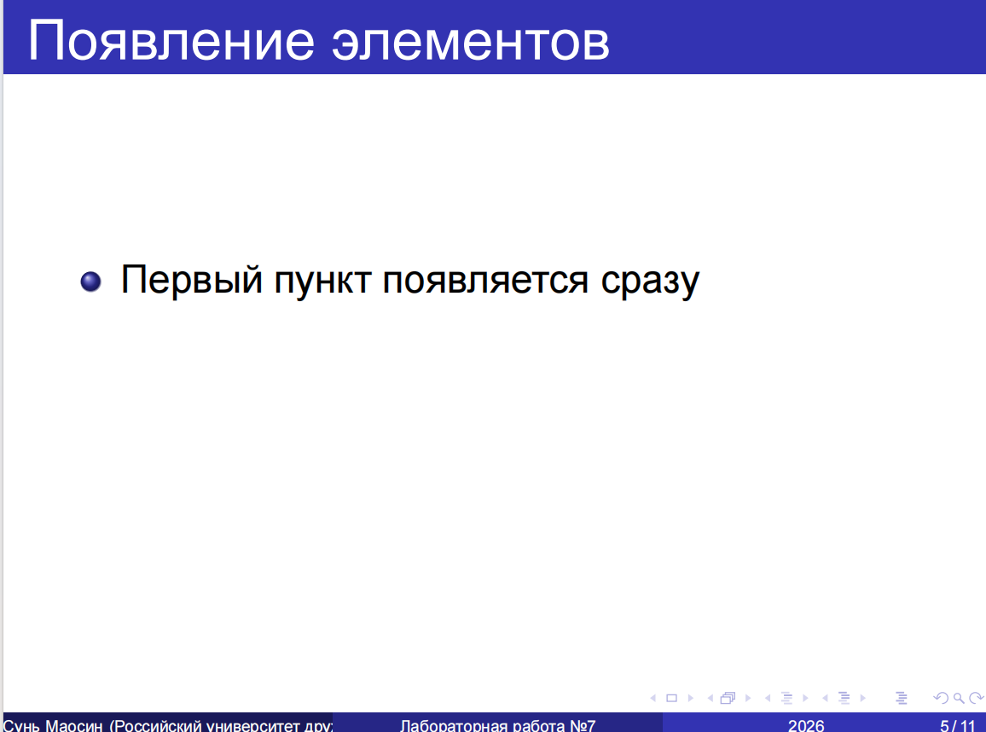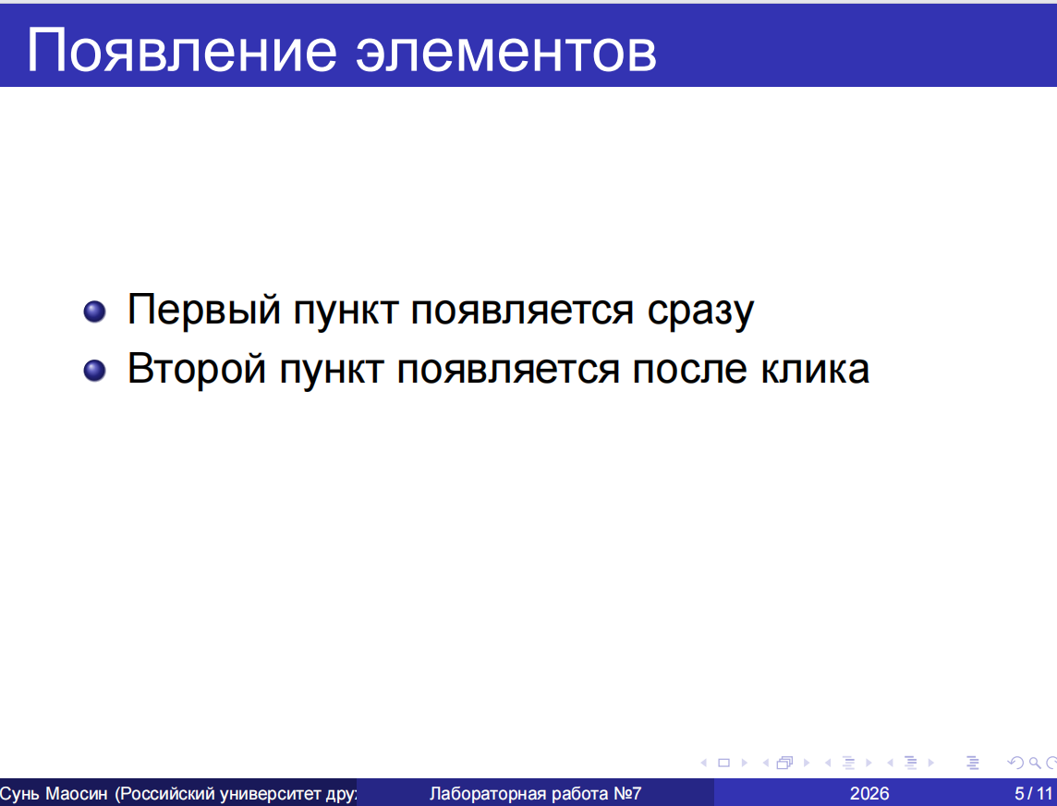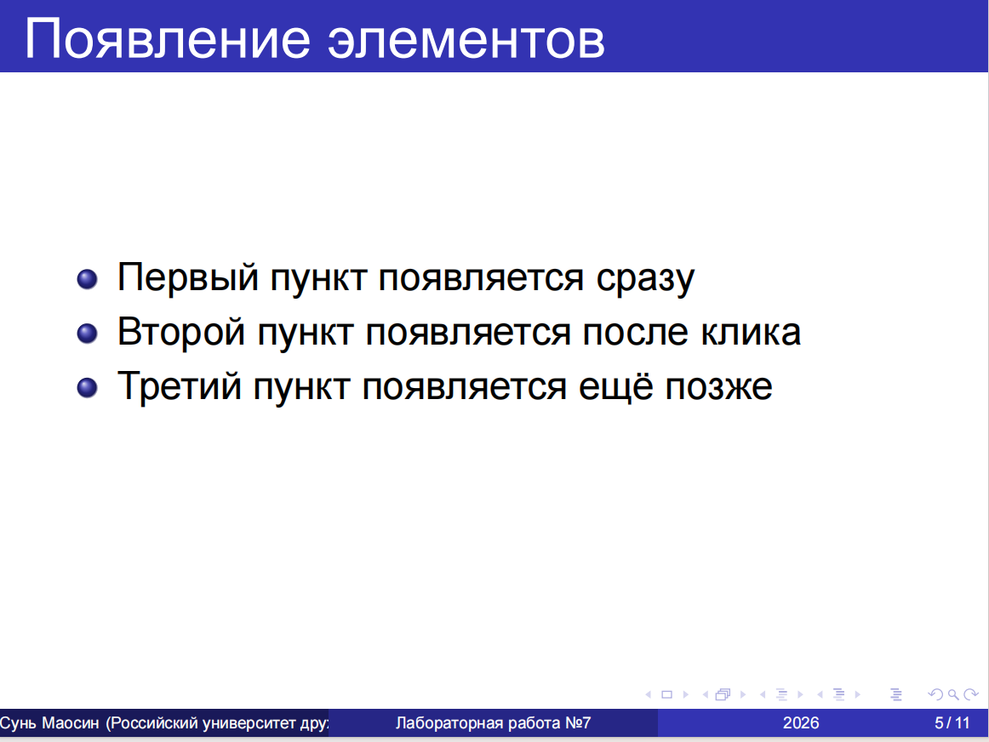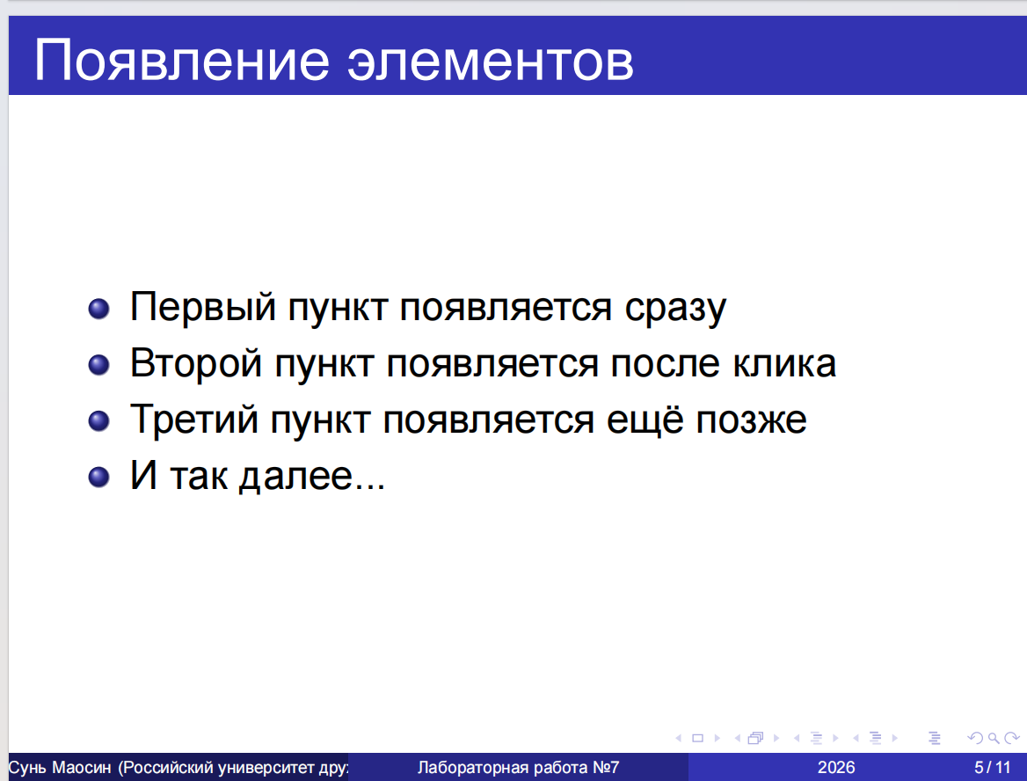
Выявлено, что команда pause разделяет одну логическую страницу на несколько физических страниц PDF. Это простейший способ управления вниманием аудитории во время выступления.

2.6 Управление оверлеями через опцию угловые скобки
Был реализован вывод текста с использованием опции в угловых скобках для enumerate.

2.6.1 Код с использованием оверлеев
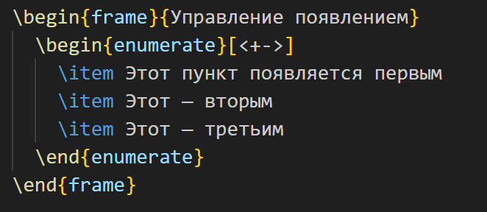
Код с использованием оверлеев

2.6.2 Результат: поэтапное появление нумерованного списка
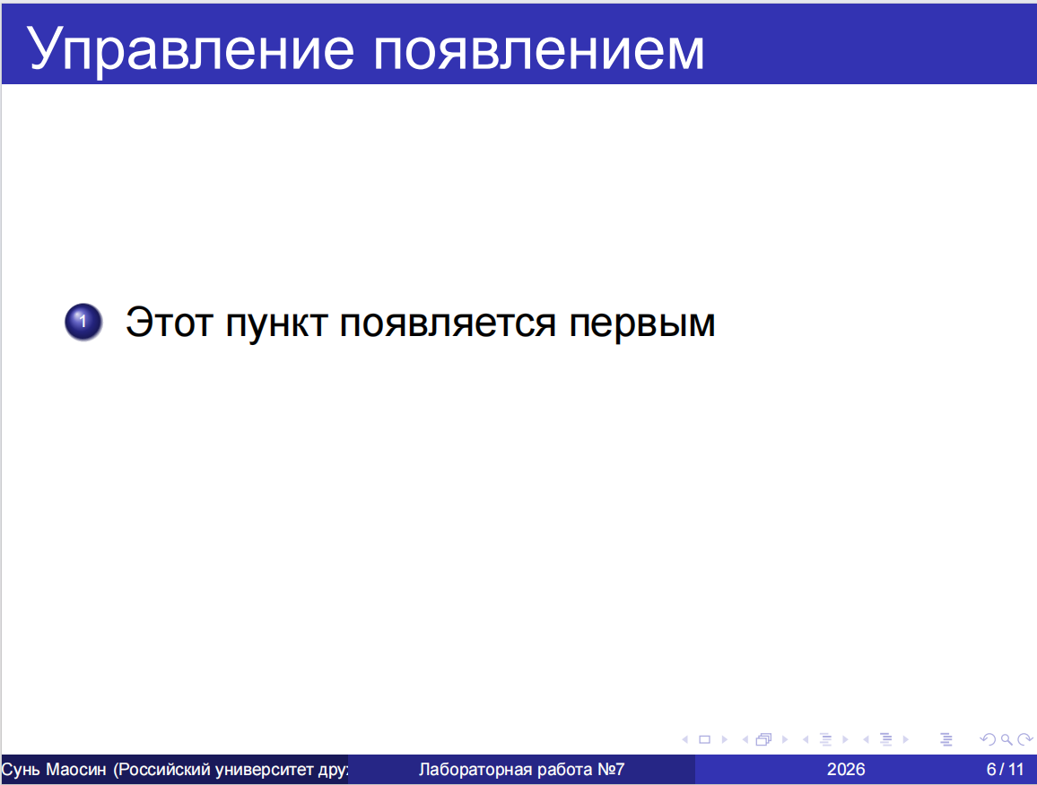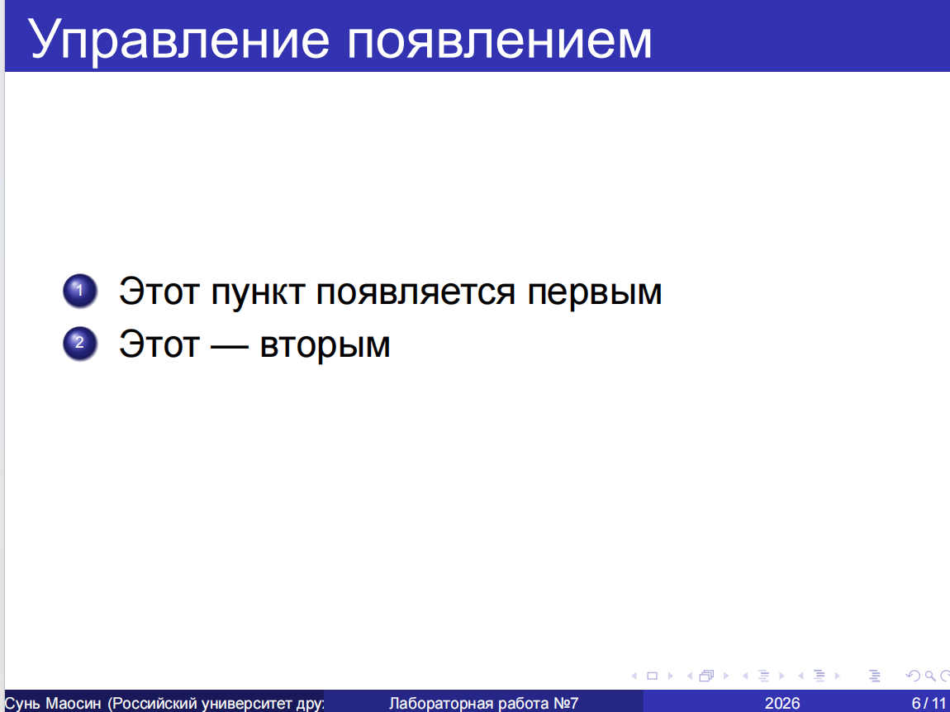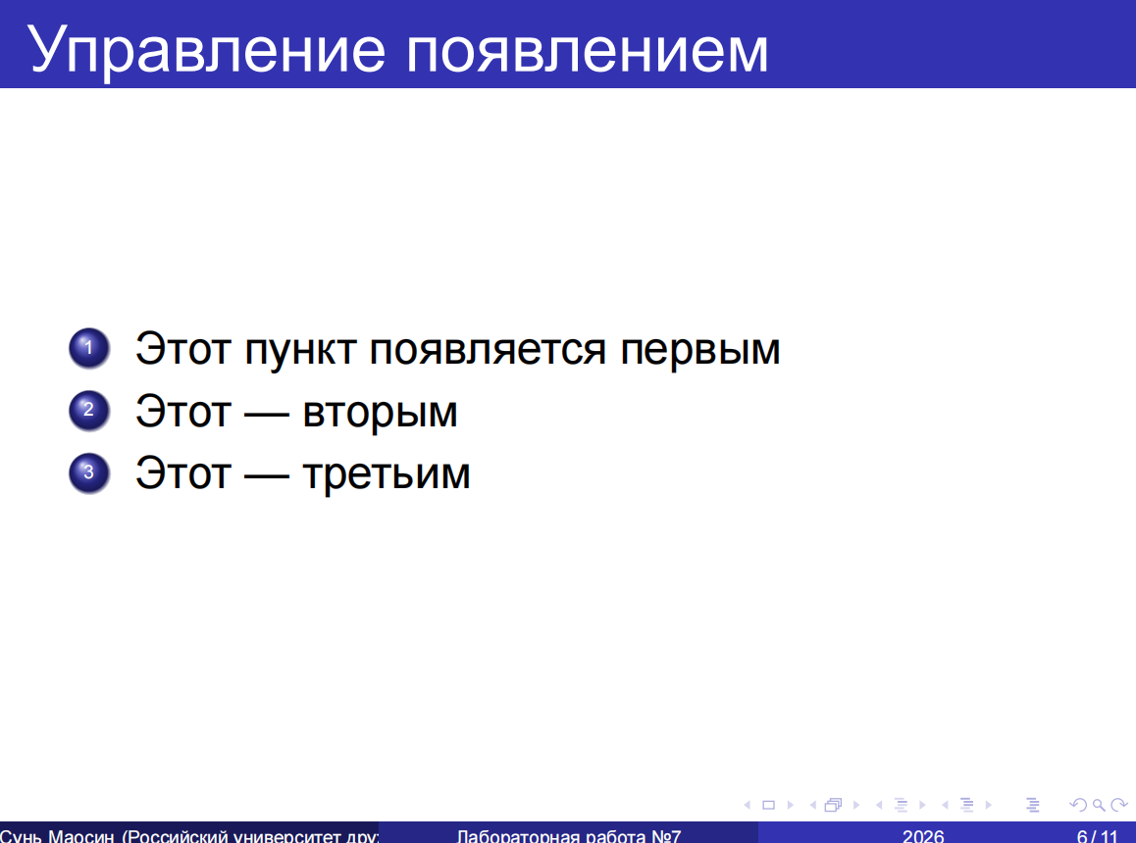
В отличие от команды pause, использование опции в угловых скобках заранее резервирует место под скрытый текст. Это исключает «прыгание» элементов и гарантирует стабильность макета при переключении этапов анимации.

2.7 Математические формулы в презентациях
Beamer обеспечивает идеальную интеграцию с математическим режимом LaTeX.

2.7.1 Результат: математические формулы
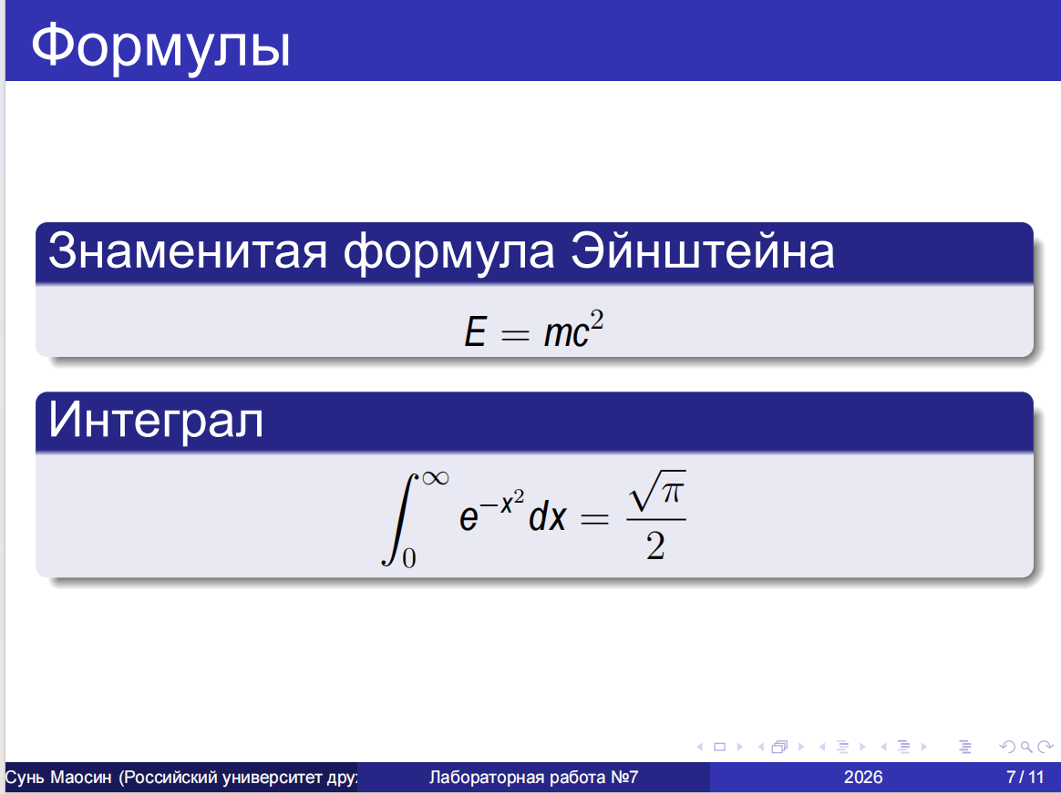
Математические формулы
На слайде представлены знаменитая формула Эйнштейна E = mc² и интеграл от 0 до бесконечности e в степени минус x в квадрате dx равно корень из пи на два.

2.8 Таблицы в презентациях
Была создана простая таблица с данными о населении городов.

2.8.1 Результат: таблица
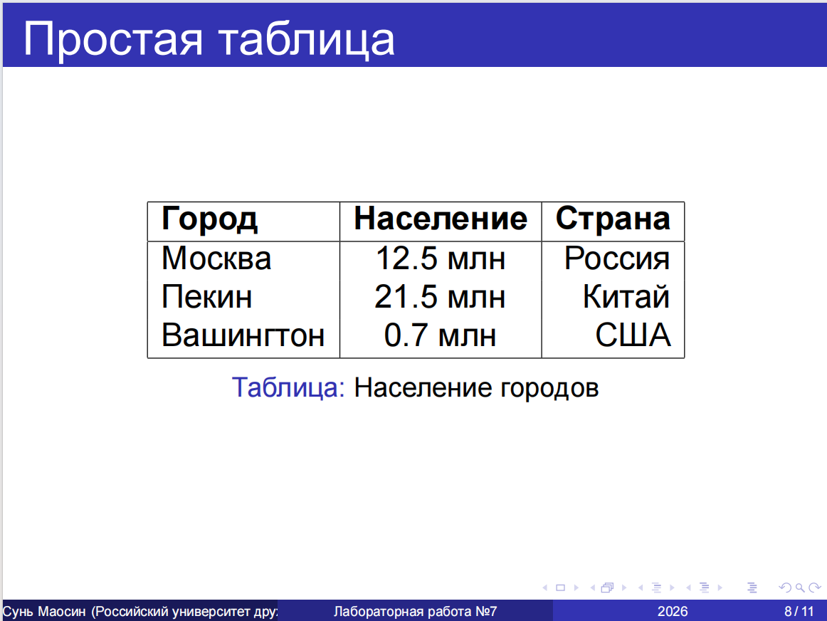
Таблица в презентации
Таблица оформлена с использованием окружений table и tabular, содержит три города с их населением и странами.

2.9 Разные темы и заключение
В презентации также продемонстрированы доступные темы Beamer и подведены итоги.

2.9.1 Результат: список тем и заключение
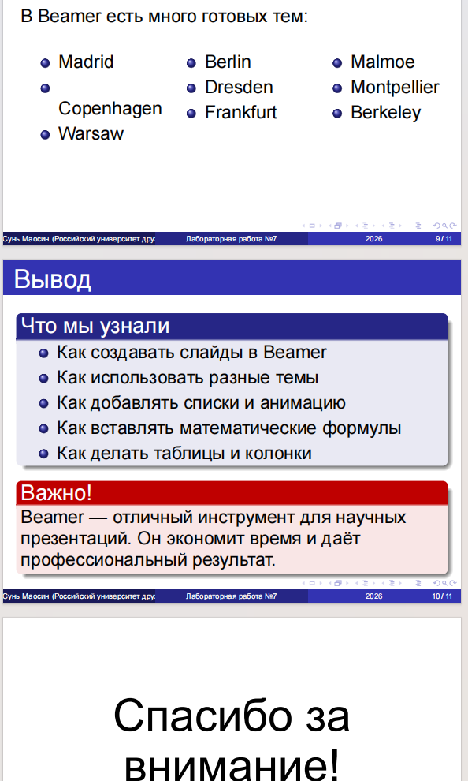
Список тем и заключение
На последних слайдах представлены: - Список доступных тем Beamer (Madrid, Copenhagen, Warsaw, Berlin и др.) - Заключительный блок с перечнем изученных возможностей - Предупреждение о важности Beamer для научных презентаций - Финальный слайд с благодарностью

3 Вывод
В ходе выполнения лабораторной работы были освоены основные инструменты beamer:
- Создание структурированных презентаций с автоматической навигацией через команды section и tableofcontents
- Использование визуальных блоков (block, exampleblock, alertblock) для выделения ключевой информации
- Применение многоколоночной верстки с окружением columns
- Методы динамического вывода данных (команда pause и опция в угловых скобках), позволяющие контролировать темп подачи материала
- Интеграция математических формул и таблиц в презентации
- Изменение оформления через различные темы (Madrid, Copenhagen и др.)
Использование LaTeX для презентаций признано эффективным благодаря идеальной интеграции с математическим текстом и профессиональному качеству верстки. Все файлы были успешно скомпилированы, полученный PDF-документ полностью соответствует ожидаемым результатам.

